1. Realizar la medición trifásica de cargas desbalanceada (usar simulador Proteus para tener la equivalencia del analizador de redes eléctricas) tipo de conexión 3P4W, con transformador de tensión, con tres transformadores de corriente y visualizar las señales (osciloscopio)

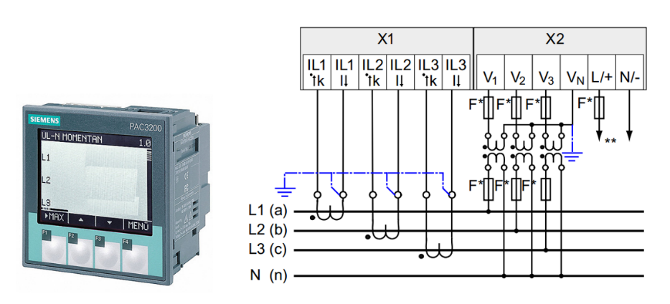

1. Usar el simulador Proteus para representar y realizar las mediciones: Se tiene un motor monofásico con capacitor de arranque y de trabajo permanente

Recomendaciones: Asumir los valores de la bobina de arranque/trabajo y capacitor de arranque/trabajo según el ejemplo adjunto

1. Calcular las reactancias capacitivas
2. Calcular las reactancias inductivas
3. Medir la intensidad corriente de la Bobina de trabajo
4. Medir la intensidad de corriente de bobina auxiliar
5. Medir la intensidad de corriente del motor
6. Calcular y medir la Potencia activa (P)
7. Calcular y medir la Potencia Reactiva (Q)
8. Calcular y medir la Potencia Aparente (S)
9. Con las mediciones obtenidas calcular el factor de potencia Fp

